|  |  |
| --- | --- |
|  | **2019** |
|  | Vodafone  Gustavo Porras y Alejandro de Paz |

|  |
| --- |
| **[Planificación de sitios web]** |
| DIW |

Vodafone

Contenido

Introducción 3

Desarrollo 4

1. Realizar un mapa del sitio web, en el que se refleje toda la funcionalidad especificada en la descripción de la práctica. 4

2. Prototipos 5

Cabecera 6

Cuerpo 7

Pie de página 7

3. Guía de estilos 8

Colores 8

Cabecera 8

Menú 9

Cuerpo 9

Enlaces 10

Pie de Página 10

Ventanas emergentes 10

Psicología del color 11

Tipografía 12

Conclusiones 13

Bibliografía 14

# Introducción

Trabajo en el que se pide una realización de un prototipo de página web que desarrollaremos durante el curso.

Este debe constar de una serie de prototipos con sus respectivas guías de estilo y un mapa del sitio web que hemos hecho usando el programa EDraw.

Con este trabajo lo que se pretende es dejar encauzado el camino a seguir en aras a conseguir un aspecto más homogéneo. No nos quedamos solo en el aspecto formal sino también en el funcional.

# Desarrollo

# Realizar un mapa del sitio web, en el que se refleje toda la funcionalidad especificada en la descripción de la práctica.

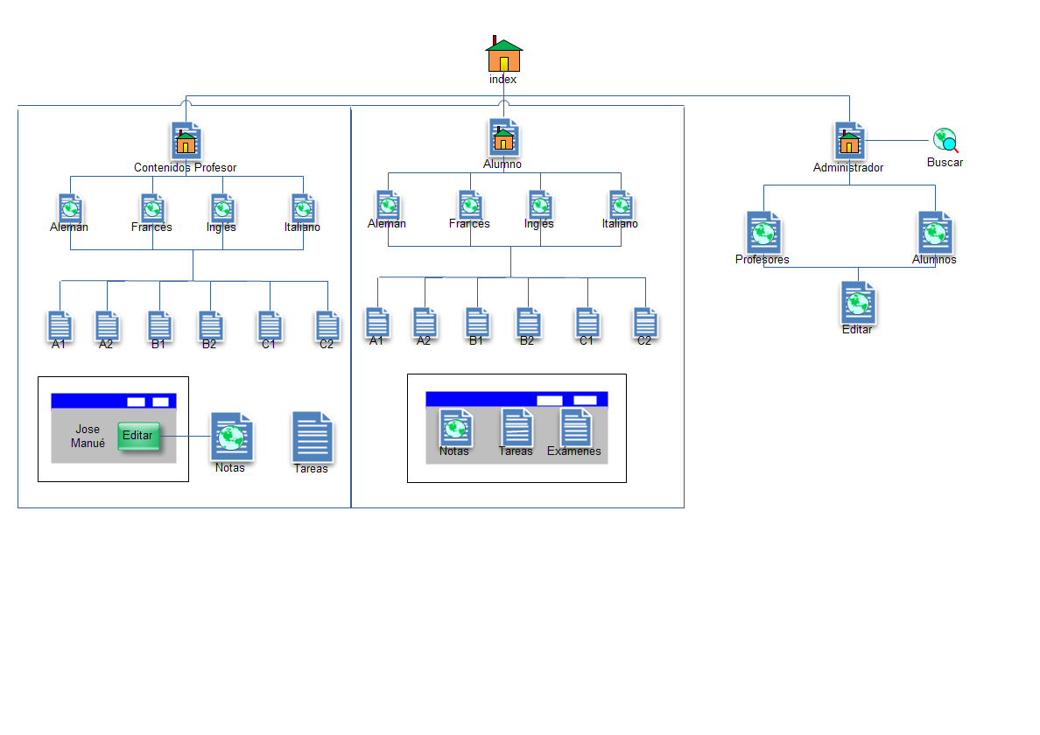

Tras una página de inicio tenemos acceso a distintas páginas dependiendo del roll que tengas dentro del sitio web. Dentro de la página de profesores tenemos la opción de entrar en los alumnos que tiene y modificarlos. En la página de alumno podemos realizar exámenes y descargar las notas y temas. Y en el administrador nos permite agregar y eliminar profesores y alumnos, y también buscar por grupos.

# Prototipos

Adjuntado archivo Balsamiq con los diferentes mockups para cada una de las versiones.

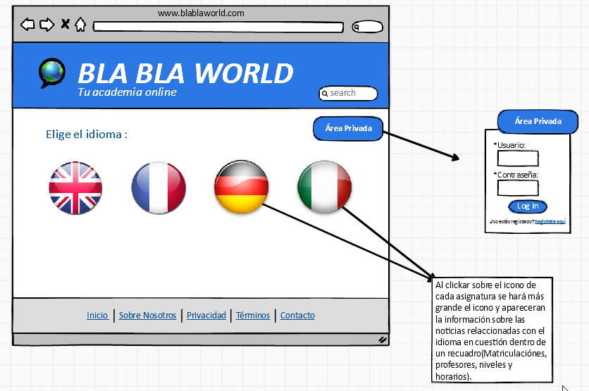

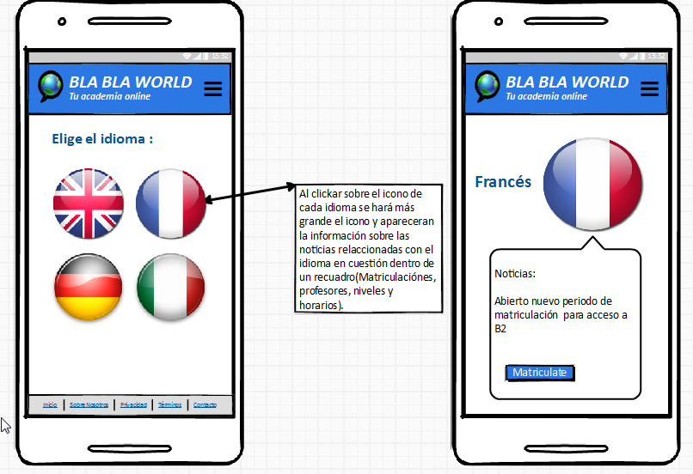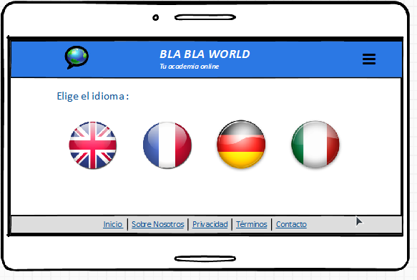

## Cabecera

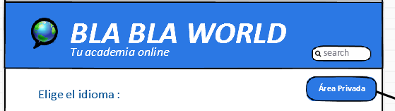





La primera imagen sería la cabecera de inicio en versión escritorio. En las versiones de Tablet y móvil difiere en que usamos un menú de tipo hamburguesa y desaparece el buscador ya que hay un apartado buscar dentro del menú de hamburguesa junto con una zona privada para logearnos. En la versión de escritorio esta área privada se encuentra en el main(cuerpo) para que sea más visible ya que viene con un backgroud con color resaltado. Esta opción de logging es la que nos llevará a la página de Alumno o de Profesor.



Esta metáfora se incluye en la cabecera al logearnos para identificar al usuario, a la vez se usa como menú desplegable.

## Cuerpo

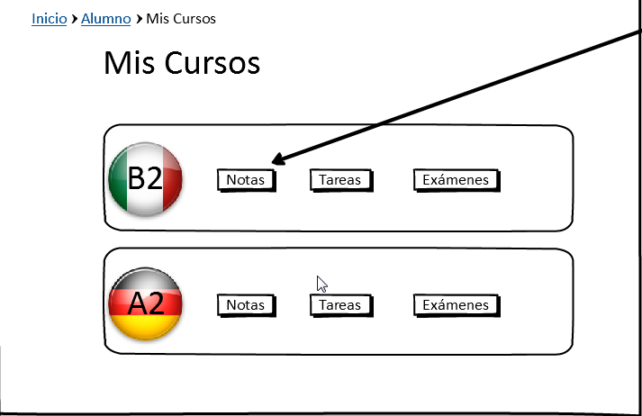

El cuerpo de la página nos incluye unas migas de pan para saber en todo momento dónde nos encontramos, permitiéndonos navegar a páginas anteriores. A continuación, Un título nos informa de la página actual. Usamos metáforas para indicar los idiomas y niveles con sus respectivos botones para ver las notas, tareas y exámenes.

## Pie de página



Está presente en todas versiones y páginas. Contiene links a Inicio y Sobre Nosotros a los que también tendremos acceso desde el menú de navegación. Además, incluye otros links más propios del pie, como Privacidad, Términos y Contacto.

# Guía de estilos

## Colores

Los colores han sido elegidos teniendo en cuenta el logotipo, aunque se ha desechado el color verde por su difícil legibilidad y por cansar la vista. ¿Quién no tuvo un profesor que le dijera que jamás escribiese en color verde?



Hemos empleado la herramienta online de Adobe con su rueda cromática eligiendo el color principal acorde con el logotipo y hemos buscado los colores análogos

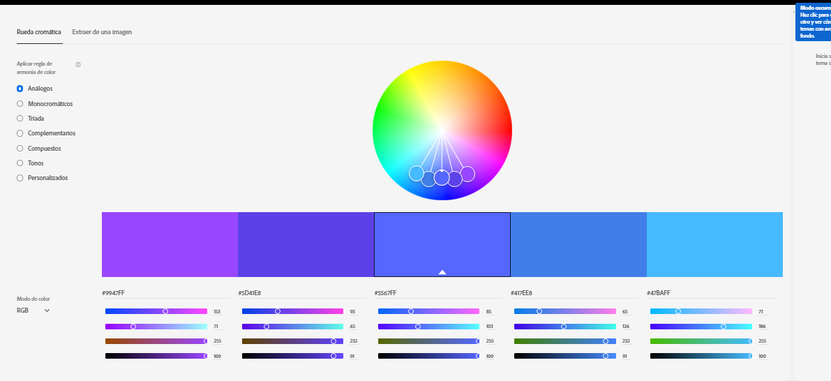

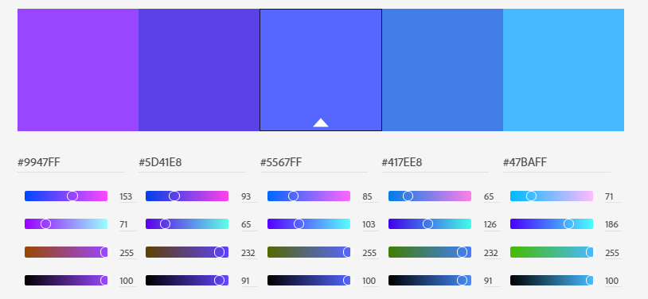

### Cabecera

El fondo de la cabecera irá con color #5D41E8 y el título con color #FFFFFF.

### Menú

El menú será desplegable y en la versión móvil y Tablet será de tipo hamburguesa, el color será black y el fondo el propio de la cabecera. Al entrar en página profesor el menú pasa a ser el nombre del usuario destacando en color white sobre el fondo y acompañado de una metáfora de usuario con una flechita indicando que es desplegable en color black.

 

El menú tipo hamburguesa recoge las opciones más generales y el otro serán las opciones personales.

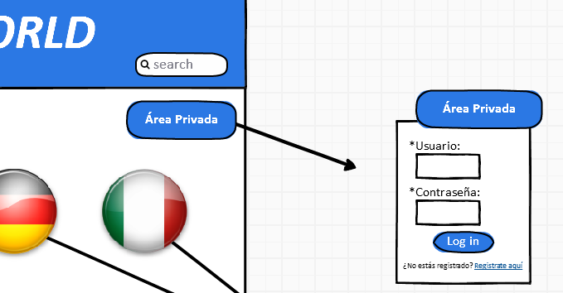

Usamos el botón Área Privada para poder loguearse y lo hemos colocado en el cuerpo de la página por mayor visibilidad de este.

El color del botón es #5D41E8 y texto white. El desplegable tendrá fondo white y texto black salvo por el botón de Log in que tendrá los mismos colores que el primer botón.

### Cuerpo

Fondo white y texto black.

Los títulos dependiendo de su jerarquía serán:

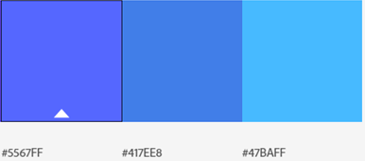

**H2**

**H3**

**H1**

### Enlaces

Los enlaces no visitados tendrán un color #5D41E8 y los visitados un color #9947FF.Para destacar que son enlaces usaremos un puntero mano al pasar por encima que haga más evidente que se trata de enlaces.

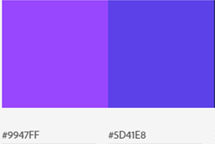

### Pie de Página

Para diferenciarlo del resto de la página usamos el fondo de color #DDDDDD y un borde black para hacer más evidente esta diferenciación. Los enlaces que van en el pie llevan los colores propios de los enlaces. En el caso de que se incluyera un apartado de copyright usaríamos el color black.



### Ventanas emergentes

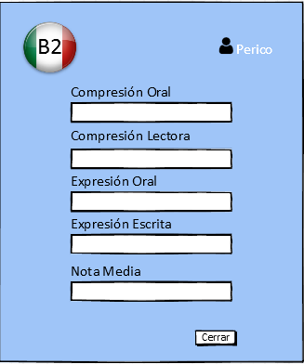

Fondo #47BAFF y texto black. Botones con fondo white y texto black.

### Psicología del color

Para la elección de los colores se ha tenido en cuenta la huella psicológica que nos produce al verlos.

El color azul brillante inspira en nosotros energía, impresión, regocijo, estímulo vigor revuelo…

El color azul claro calma, paciencia, quietud, paz, pulcritud, frescura…

En la antigüedad el color azul va asociado a la pureza y lo divino ya que se asocia con el color del cielo y es por ello que se representaba a la virgen con un manto azul. Pero también tiene su parte negativa ya que es un color frío y enfatiza la tristeza, la lejanía (por su asociación con cielo y mar). No obstante, es el color preferido por la mayoría de la gente y da una impresión de profesionalidad. Es usado por una inmensa cantidad de marcas lo que nos confiere una confianza atribuida por la asociación de estos colores con sus marcas que radican en lo más profundo de nuestro ser irracional o subconsciente.



Algunas tiendas usan el color azul en la garantía, certificado de confianza e íconos de envío gratis para fortalecer el aspecto de confianza por el cual este color es conocido.

## Tipografía

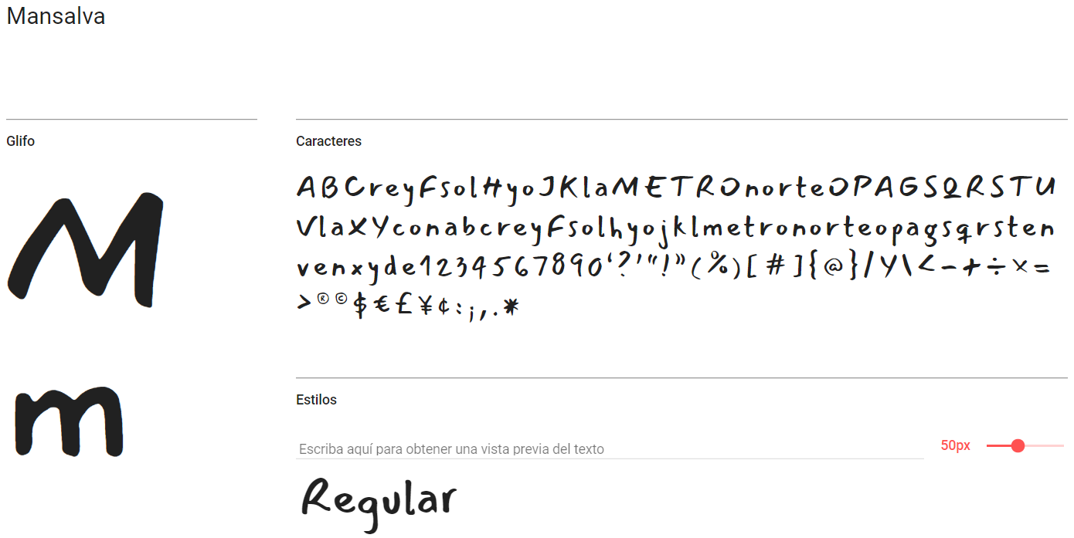

Usaremos la fuente de Mansalva para nuestra cabecera de página variando el tamaño de esta dependiendo del dispositivo del que se está accediendo.

Mansalva es una fuente manuscrita que funciona bien para notas y pasajes informales de texto. Presenta muchos caracteres de tipo abierto alternativos que hacen que el texto parezca más manuscrito y menos mecánico.

Su principal ventaja es que pueden transmitir muchas sensaciones y adaptarse muy bien a tu proyecto, pero tienen que ser buenas. Yo te recomiendo que evites usarlas a no ser que estés muy seguro que es una buena fuente display.



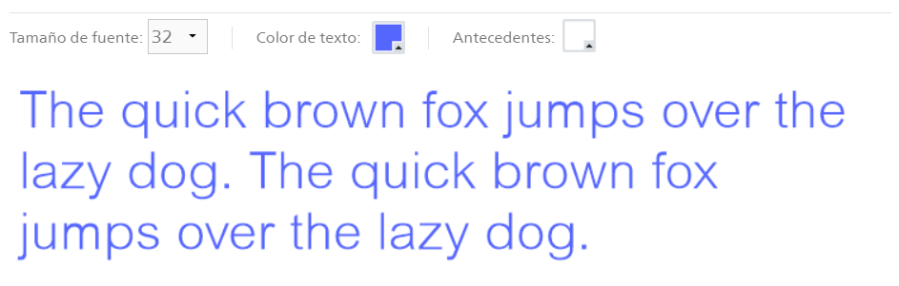

Es un tipo de letra sans serif monotipo. Debido a que es la tipografía que viene en los SO de Windows, se ha convertido en una de las tipografías más populares del mundo. Este tipo de letra es muy legible.

A pesar de ser casi idéntica a Helvética en proporciones y peso, el diseño de Arial es una variación de la serie Grotesque de Monotype y fue concebida para ser usada en ordenador.

En nuestro caso utilizaremos sobre los 36px en negrita para los títulos de las páginas (no la cabecera) y para títulos con menos importancia el tamaño será de 30 o 24px.

Para el pie de página usaremos un tamaño más pequeño que el de la página ya que es menos importante

# Conclusiones

Nada debe quedar a manos de la improvisación. Cuando planificamos la creación de un sitio web, debemos plasmar lo que el cliente pretende transmitir. Para ello debemos asegurarnos en la fase de análisis de interpretar correctamente lo que el cliente quiere.

Nuestra labor es darle forma, por eso debemos de tomarnos nuestro tiempo y realizar las entrevistas necesarias para estar seguros que comprendemos la filosofía de la empresa, cuáles son sus valores y a qué público va dirigido. Una vez empapados de esta esencia usaremos nuestro conocimiento para contar todo lo que el cliente quiere y contarlo de la manera que llegue del mejor modo al potencial cliente. Para ello usaremos las estrategias de las que disponemos para llevar a cabo tal fin.

“No hay viento favorable para aquel barco que no sabe a dónde va” Séneca

# Bibliografía

Sitios Web visitados:

<https://color.adobe.com/es/create>

<https://www.educa.jcyl.es/es>

<http://www.staffcreativa.pe/blog/crear-una-guia-de-estilo-de-diseno-web/>

<http://www.uca.es/recursos/doc/Unidades/Gab_Com_Mark/465200059_19420109123.pdf>